**MANUAL DE NORMAS Y PROCEDIMIENTOS DE LA UNIDAD DE ALMACÉN**

Vicepresidencia de la República

**INTRODUCCIÓN**

El Manual de Normas y Procedimientos de la Unidad de Almacén desarrolla de forma concreta los procedimientos a seguir, con la finalidad de ofrecer a la Vicepresidencia de la República de Guatemala, los procesos administrativos y operativos que facilitaran el uso, manejo, control, administración y ejecución del mismo, y que constituye el cumplimiento de las metas operativas establecidas por la institución.

Siendo el presente manual un instrumento técnico administrativo de observancia general y obligatoria que garantiza la efectividad y certeza de las actividades de esta Unidad.

Cada procedimiento además de sus normas contiene las descripciones técnicas de los pasos a seguir para ejecutar las actividades del mismo, los puestos de los responsables de su ejecución y la acción que corresponda en cada caso.

Importancia de actualización es necesaria cuando se realicen mejoras o cambios en los procedimientos establecidos en el presente manual, siempre dando cumplimiento a la normativa legal vigente.

**OBJETIVOS DEL MANUAL**

**OBJETIVOS GENERALES**

Sistematizar las normas y los procedimientos a seguir para el debido cumplimiento de las funciones encomendadas a la Unidad de Almacén.

Establecer un instrumento administrativo que permita que los procesos de registros de bienes y suministros del almacén sean eficientes y efectivos, además de mantener el registro y documentación oportuna y suficiente de los movimientos que se realicen durante el proceso.

**OBJETIVOS ESPECÍFICOS**

Ser una guía de orientación para la realización de los procesos y procedimientos de la Unidad de Almacén.

Desarrollar y mantener la línea de autoridad y responsabilidad en el desempeño de las funciones de la Unidad de Almacén a fin de optimizar resultados.

Establecer las responsabilidades de cada involucrado para el adecuado cumplimiento de los objetivos institucionales.

Proporcionar información completa y oportuna de los procedimientos de la Unidad de Almacén.

Implementar mecanismos de control sobre las actividades que desarrolla el personal de la Unidad de Almacén de la Vicepresidencia de la República.

**BASE LEGAL**

Constitución Política de la República de Guatemala.

Normas Generales y Técnicas de Control Interno Gubernamental emitido por la Contraloría General de Cuentas.

**ALCANCE**

El contenido del presente manual tiene aplicación práctica para todas las

Direcciones, Unidades de la Vicepresidencia de la República.

**GLOSARIO**

Para la aplicación del presente manual se tendrán los siguientes conceptos:

**FORMA 1-H:**

Constancia de ingreso a almacén y a inventario; siendo este el único documento autorizado por la Contraloría General de Cuentas para efectuar ingresos a almacén e inventario.

**KARDEX:**

Cuenta corriente que permite controlar las entradas y salidas de bienes y suministros en la Unidad de Almacén con la finalidad de mantener y obtener un saldo. Se basa en tarjetas digitales autorizadas por la Contraloría General de Cuentas.

**BIENES Y SUMINISTROS:**

Insumos consumibles para el funcionamiento de las distintas Secretarías, Direcciones y/o Unidades de la Vicepresidencia de la República, que incluye materiales de oficina, productos químicos para la limpieza, así como aquellos productos que se destinan a conservación y reparación de bienes del activo fijo, entre otros, y que por su naturaleza están destinados al consumo final.

**VICESIS:**

Sistema de Gestión Vicepresidencial VICESIS es una plataforma electrónica “EPR” (por sus siglas en inglés), de planificación, gestión administrativa y operativa de la Vicepresidencia de la República, que se enfoca en la eficiencia, flujo de información y efectividad de los procesos internos de la gestión de gobierno, específicamente de la Vicepresidencia de la República.

**PROVEEDOR:**

Es la persona individual o jurídica a la que se le solicita el bien, suministro o servicio para satisfacer las necesidades de la Institución.

**INVENTARIO:**

Es un informe mensual sobre la existencia de materiales, bienes y suministros en la bodega de la Unidad de Almacén.

**REQUISICIÓNES DE ALMACÉN:**

Documento autorizado por la Contraloría General de Cuentas, por medio del cual se registra el despacho de cualquier material, suministro o insumo que requieran las Secretarías, Direcciones o Unidades de la Vicepresidencia de la República.

**NORMAS ESPECÍFICAS**

1. El Encargado (a) de la Unidad de Almacén es responsable del manejo y custodia de las formas autorizadas por la Contraloría General de Cuentas –CGC- y documentos inherentes al movimiento de esa área, que se utilicen dentro de la Unidad de Almacén de bienes y suministros.

2. El ingreso de bienes y suministros debe de registrase en forma digital en el sistema digital VICESIS en el módulo de Almacén, sistema debidamente autorizado por la Contraloría General de Cuentas.

3. Toda recepción de bienes y suministros, deberán estar soportados con la Factura Electrónica –FEL- correspondiente, y recibo de caja (cuando lo indique la factura).

4. Cuando se trate de bienes, equipo, materiales y suministros, se deberá ingresar y elaborar la FORMA 1-H (Constancia de Ingresos a Almacén y a Inventarios) de la forma siguiente: a) Ingreso a Almacén siempre y cuando las compras sean mayores de trescientos quetzales (Q300.00); b) Cuando la compra genere existencia en bodega de Almacén de suministros, aunque sean menores de trescientos quetzales (Q300.00); c) Cuando se realicen compras de alimentos no perecederos, tales como azúcar, bebidas carbonatadas, café, galletas, entre otros; y d) Ingreso a Inventario siempre y cuando se trate del grupo 3. Propiedad, Planta, Equipo e Intangibles.

5. Al encontrarse inconsistencias con el producto se procede a la devolución al proveedor, para que proceda a efectuar las gestiones necesarias y realizar el cambio.

6. Cuando la variedad, cuantía y/o complejidad de los bienes y suministros a recibir, sobrepasen la capacidad física del área de Almacén, la recepción se hará juntamente con las personas interesadas de los productos, a efecto de agilizar las tareas y mejorar la eficiencia y eficacia de la verificación física y distribución. Asimismo, cuando los ingresos de bienes correspondan al GRUPO 3: PROPIEDAD, PLANTA, EQUIPO E INTANGIBLES, del Manual de Clasificaciones Presupuestarias para el Sector Publico, podrá recibirse de forma conjunta con las personas interesadas (Solicitante, Unidad de Compras, Almacén y Unidad de Inventarios). Cualquier anomalía en el proceso de ingreso de bienes y suministros, debe ser reportado inmediatamente por escrito a la Secretaría General de la Vicepresidencia.

7. Para el caso de equipos, que se reciban cerrados o sellados por la empresa proveedora, deberán ser cotejados en el área u oficina del usuario del bien o equipo, en el momento de su instalación para su puesta en marcha, y así dar validez a las garantías.

8. Todas las salidas del Almacén deberán de estar soportadas por las requisiciones, debidamente autorizadas.

9. Para el despacho de los productos, el Encargado de la Unidad de Almacén debe de regirse por la solicitud hecha oportunamente, tomando en cuenta como base el sistema PEPS, es decir que los productos que ingresan primero deben ser los primeros en ser despachados.

10. Todas las salidas de Almacén a través de requisiciones, deberán estar autorizadas por el Secretario General de la Vicepresidencia de la República.

11. La impresión de las tarjetas Kardex para el control de ingresos y egresos de almacén, autorizadas por la Contraloría General de Cuentas deberá de realizarse durante los primeros cinco días hábiles de cada inicio de mes.

**INGRESO A ALMACÉN DE BIENES, MATERIALES Y SUMINISTROS**

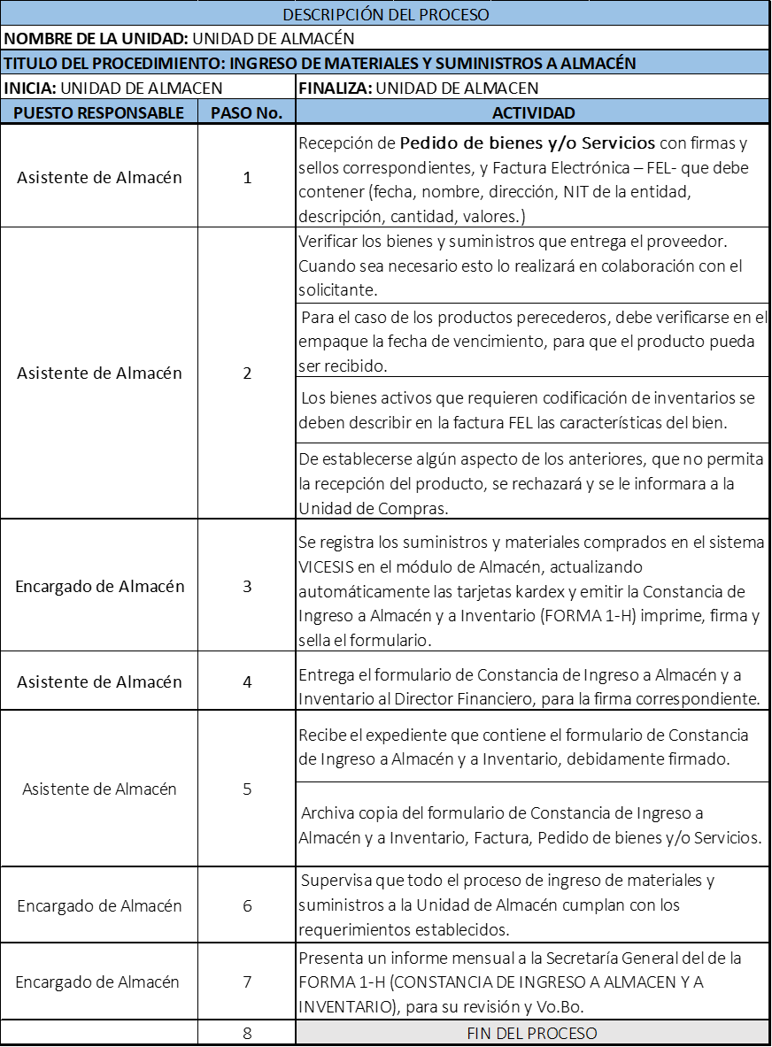

**SALIDA DEL ALMACÉN DE BIENES, MATERIALES Y SUMINISTROS**



**RESPONSABILIDADES**

El Encargado de la Unidad de Almacén de la Vicepresidencia de la República, tendrá a su cargo las siguientes responsabilidades.

1. Ejecutar y hacer que se cumpla el presente manual.

2. Mantener la existencia necesaria para abastecer oportunamente las distintas Secretarías, Direcciones y/o Unidades de la Vicepresidencia de la República, para el correcto desarrollo de las actividades.

3. Ejercer control sobre los materiales, bienes y suministros a través de un adecuado proceso de inventario.

4. Utilizar el método PEPS (primeras entradas, primeras salidas) para el manejo del inventario de la Unidad de Almacén.

5. Control de calidad.

6. Recepción y despacho.

7. Elaborar mensualmente inventario de los materiales y/o suministros, reflejando los datos en el reporte de inventario físico, con el propósito evaluar su estado y existencia contra las tarjetas Kardex, así como generar la impresión en formato digital de cada una de las tarjetas Kardex que tuvieron movimiento durante el mes, las cuales podrán contar con firma electrónica una vez se apruebe su utilización en la institución.

8. Delegar funciones adicionales a las personas que estén a su cargo, de acuerdo a funciones asignadas.

9. Fortalecer y supervisar la efectividad del control interno, de los procesos y desempeño del personal

10. Presentar un informe mensual a la Secretaría General de la FORMA 1-H (Constancia de Ingreso a Almacén y a Inventario) para su revisión como proceso de supervisión y Vo.Bo.

11. Las demás que le asigne a la Secretaría General o el Despacho Superior.